Projeto de Lei Nº 2884, de 21 de julho de 2023.

Institui a Política Municipal de Atendimento Integrado à Pessoa com Transtorno do Espectro do Autismo no município de Salto do Jacuí

Art. 1º Fica instituída a Política Municipal de Atendimento Integrado à Pessoa com Transtorno do Espectro do Autismo (TEA) no âmbito do município Salto do Jacuí, destinada a garantir e a promover o atendimento às necessidades específicas das pessoas com TEA, visando ao desenvolvimento pessoal, à inclusão escolar e social, ao exercício da cidadania e ao apoio às suas famílias.
§ 1º Esta Lei assegura a plena efetivação dos direitos e garantias fundamentais decorrentes da Constituição Federal e tem como base a Lei nº 12.764, de 27 de dezembro de 2012 (Lei Berenice Piana), que institui a Política Nacional de Proteção dos Direitos da Pessoa com Transtorno do Espectro Autista, a Lei nº 13.146, de 6 de junho de 2015 (Estatuto da Pessoa com Deficiência), que institui a Lei Brasileira de Inclusão da Pessoa com Deficiência e a Lei nº 15.322, de 25 de setembro de 2019 (Lei Gaúcha Pró-Autismo), que institui a Política de Atendimento Integrado à Pessoa com Transtorno do Espectro Autista no Estado do Rio Grande do Sul, e a Convenção Internacional sobre os Direitos das Pessoas com Deficiência e seu Protocolo Facultativo, de 30 de março de 2007, da qual o Brasil é signatário.
§ 2º A pessoa com Transtorno do Espectro do Autismo (TEA) é considerada pessoa com deficiência, para todos os efeitos legais.
§ 3º Os laudos médicos periciais que atestem o Transtorno do Espectro do Autismo (TEA) têm prazo de validade indeterminado.

Art. 2º Para fins de aplicação desta Lei, consideram-se:
I - Centro Municipal de Atendimento Integrado à Pessoa com TEA: instituição de caráter permanente, vinculada administrativa e financeiramente à Administração Pública Municipal e definida como ambiente especializado composto por equipe multiprofissional, prestador de serviços integrados de saúde, educação e assistência social, destinado ao atendimento das necessidades específicas das pessoas com TEA, em todas as fases da vida, visando ao desenvolvimento pessoal, à inclusão familiar, escolar e social e ao exercício da cidadania, estruturado e equipado para ofertar oficinas lúdicas e preparatórias para o mundo do trabalho, atividades recreativas, culturais, artísticas, esportivas e de socialização, atuando também no apoio, fortalecimento e aprimoramento do trabalho realizado pela rede escolar, pela rede de saúde e pela rede de assistência social, incluindo acolhimento, orientação e treinamento parental, devendo ser reconhecido como serviço de elevada competência, centro de estudos, pesquisas, informação, orientação e qualificação em TEA e como núcleo consultivo, planejador e articulador de programas e ações da Política Pública Municipal de Atendimento Integrado à Pessoa com Transtorno do Espectro do Autismo;
II - Tecnologia Assistiva: produtos, equipamentos, recursos, metodologias, sistemas de sinalização e de comunicação alternativa, meios de voz digitalizados e dispositivos multimídia que facilitem a comunicação, o processo educacional e a interação social e auxiliem na participação e execução de atividades e tarefas, além de produtos e equipamentos que contribuam para minimizar ou eliminar estímulos externos que possam gerar desconforto no processamento sensorial peculiar e individual de pessoas com TEA, visando promover autonomia, independência, qualidade de vida e inclusão social;
III - Profissional de Apoio Escolar: pessoa devidamente capacitada para atuar sob orientação e de forma articulada com os professores da sala de aula comum e da sala de recursos multifuncionais e em todo o contexto escolar, visando auxiliar no processo de escolarização e no manejo comportamental de alunos com TEA, facilitar a interação social com os demais colegas, bem como auxiliar nos cuidados básicos em relação à alimentação, higiene e locomoção e em todas as atividades escolares nas quais esses apoios forem necessários, em todos os níveis e modalidades de ensino, em instituições públicas e privadas, excluídas as técnicas ou os procedimentos identificados com profissões legalmente estabelecidas; e
IV - residência inclusiva: unidade de oferta do Serviço de Acolhimento do Sistema Único de Assistência Social (SUAS), localizada em áreas residenciais da comunidade, com estruturas adequadas, que possa contar com apoio psicossocial para o atendimento das necessidades da pessoa acolhida, destinada a jovens e adultos com deficiência, em situação de dependência, que não dispõem de condições de autossustentabilidade e com vínculos familiares fragilizados ou rompidos.

Art. 3º O atendimento à pessoa com TEA será prestado de forma integrada pelos serviços de:
- – Saúde;
- – Educação;
- – Assistência Social.
§ 1º Para cumprimento do que determina este artigo, compete ao Município criar e manter o Centro Municipal de Atendimento Integrado à Pessoa com TEA nos termos do inciso I do art. 2º desta Lei e instituir programas permanentes, estruturados e ministrados por equipes multiprofissionais, para informação, capacitação, treinamento e atualização em TEA de profissionais e estudantes das áreas da Saúde, Educação e Assistência Social, bem como de orientação e apoio a pais, responsáveis e cuidadores de pessoas com TEA.
§ 2º A pessoa com TEA, considerando as características sensoriais e comportamentais específicas dessa condição, tem direito a atendimento prioritário
nos serviços mencionados nos incisos I, II e III deste artigo, assegurado o direito a acompanhante ou atendente pessoal, sendo que nos serviços médicos de emergência públicos e privados deve ser considerada a prioridade por deficiência, condicionada aos protocolos de atendimento médico, e a adaptações razoáveis nas instalações de espera, atendimento e internação.
§ 3º Na prestação dos serviços mencionados nos incisos I, II e III deste artigo, poderão ser disponibilizados recursos de tecnologia assistiva.
§ 4º Os serviços mencionados nos incisos I, II e III deste artigo poderão ser prestados pelo Município em regime de colaboração com o Estado e com assistência da União.

Art. 4º - Em cumprimento à Lei Federal nº 13.438, de 26 de abril de 2017, é garantida avaliação do desenvolvimento infantil por equipe multiprofissional do Centro Municipal de Atendimento Integrado à Pessoa com TEA, ou sob sua supervisão, para identificação precoce de sinais de desenvolvimento comportamental e sensorial atípico que sirvam como indicadores de possível presença de quadro autístico, para diagnóstico precoce, ainda que não definitivo, com vistas à intervenção precoce, à reabilitação e à atenção integral às necessidades da pessoa com TEA.
§ 1º – A intervenção precoce, a reabilitação e a atenção integral citados no “caput” deste artigo serão decorrentes de atendimentos especializados nas seguintes áreas:
I - neurologia;
II - psiquiatria;
III - psicologia;
IV - psicopedagogia;
V - psicoterapia comportamental;
VI - odontologia;
VII - fonoaudiologia;
VIII - fisioterapia;
IX - educação física;
X - musicoterapia;
XI - equoterapia;
XII - hidroterapia;
XIII - terapia nutricional;
XIV - terapia ocupacional.
§ 2º - A avaliação por equipe multiprofissional, prevista no “caput” deste artigo, é instrumento fundamental para o encaminhamento aos atendimentos especializados previstos no §1º deste artigo, bem como para planejamento e gestão das áreas da Saúde, da Educação e da Assistência Social.
§ 3º - Os atendimentos especializados previstos no §1º deste artigo, para sua maior eficácia, podem ser fornecidos de forma integrada entre as áreas citadas, podendo incluir outras áreas não mencionadas e que se façam necessárias para a realização do tratamento terapêutico singular da pessoa com TEA, em todas as fases da vida, conforme avaliação multiprofissional do Centro Municipal de Atendimento Integrado à Pessoa com TEA, cabendo, quando necessários, encaminhamentos a serviços públicos, particulares ou de convênios.
§ 4º - A atenção integral às necessidades da pessoa com TEA citada no “caput” deste artigo poderá incluir a distribuição gratuita de nutrientes, fraldas e medicamentos.

Art. 5º É garantida a educação da pessoa com TEA dentro do mesmo ambiente escolar dos demais alunos, em todos os níveis e modalidades, inclusive o profissionalizante. Para tanto, o Município ficará responsável por:
I – capacitar os profissionais que atuam nas instituições de ensino municipais para o acolhimento e a inclusão de alunos com TEA;
II – em caso de comprovada necessidade, disponibilizar profissional de apoio escolar para aluno com TEA, nos termos do inciso III do art. 2º desta Lei;
III – garantir Atendimento Educacional Especializado (AEE) para o aluno com TEA, em todos os níveis e modalidades;
IV – garantir a provisão de adaptações razoáveis, como recursos de tecnologia assistiva, adaptações de ambiente físico, material escolar, currículo, metodologia educacional, atividades curriculares e extracurriculares, além de outras modificações e ajustes adequados às características sensoriais, comportamentais, comunicativas e intelectuais que se façam necessários em cada caso, a fim de assegurar que o aluno com TEA possa gozar e exercer, em igualdade de oportunidades com os demais alunos, todas as atividades escolares, promovendo a conquista e o exercício de sua autonomia;
V – garantir o acesso ao ensino voltado para jovens e adultos (EJA) às pessoas com TEA que atingiram a idade adulta sem terem sido devidamente escolarizadas, bem como ao ensino profissionalizante.
VI – garantir transporte escolar aos alunos com TEA e disponibilizar:
- profissional de apoio para o motorista;
- capacitação ao motorista e ao profissional de apoio sobre como interagir com alunos com TEA.
§ 1º - O Centro Municipal de Atendimento Integrado à Pessoa com TEA prestará os apoios necessários à plena inclusão escolar do educando com TEA.
§ 2º - Às instituições privadas, de qualquer nível e modalidade de ensino, aplica-se obrigatoriamente o disposto neste artigo, sendo vedada a cobrança de valores adicionais de qualquer natureza em suas mensalidades, anuidades e matrículas no cumprimento dessas determinações.

Art. 6º O Município, através do Centro Municipal de Atendimento Integrado à Pessoa com TEA e com apoio de suas secretarias de Saúde, Educação e Assistência Social e demais órgãos da administração municipal, ficará responsável por:
- – prestar apoio social e psicológico às famílias de pessoas com TEA;
- – garantir às pessoas com TEA e suas famílias a aquisição de informações e orientações básicas sobre TEA, direitos e formas de acesso às políticas públicas disponíveis;
- – desenvolver e manter programas de apoio comunitário que propiciem às pessoas com TEA oportunidades de inclusão social, acesso à cultura, ao desporto e ao lazer e inserção no mundo do trabalho;
- – promover, com regularidade mínima anual, campanhas de esclarecimento à população no tocante às especificidades do TEA;
- – disponibilizar esclarecimentos e orientações sobre TEA para os profissionais da Guarda Municipal, da Polícia Civil, da Polícia Militar, do Corpo de Bombeiros, da Defesa Civil e do SAMU, visando ao atendimento, abordagem e socorro às pessoas com TEA;
- – instituir alternativas residenciais para as pessoas com TEA através de residências inclusivas e assistidas, nos termos do inciso IV do art. 2º desta Lei.
Parágrafo Único A pessoa com TEA somente será encaminhada às alternativas residenciais previstas no inciso VI deste artigo depois de esgotadas as possibilidades de identificação e localização de sua família e de inclusão familiar.

Art. 7º Visando subsidiar a formulação, a gestão, o monitoramento e a avaliação da Política Municipal de Atendimento Integrado à Pessoa com TEA, ora instituída, e outras ações em prol das pessoas com TEA e demais pessoas com deficiências nos âmbitos municipal, estadual e nacional, bem como identificar as barreiras que impedem o exercício de seus direitos, será criado o Cadastro Municipal da Pessoa com Deficiência, sob responsabilidade do Poder Executivo municipal.
Parágrafo Único As informações coletadas poderão ser repassadas ao Cadastro Nacional de Inclusão da Pessoa com Deficiência (Cadastro-Inclusão), criado pela Lei nº 13.146, de 6 de julho de 2015.

Art. 8º O Município poderá firmar com a União e o Estado termos de apoio técnico e de assistência financeira e planejar e articular programas e ações conjuntas, além de poder estabelecer convênios e termos de parceria com pessoas jurídicas de direito público ou privado, com o propósito de fazer cumprir uma ou mais das determinações desta Lei.

Art. 9º No âmbito de sua competência, o Município buscará formas de incentivar as universidades sediadas em seu território visando ao desenvolvimento de pesquisas e projetos multidisciplinares com foco no autismo e na melhoria de vida das pessoas com TEA.

Art. 10 Para viabilização e fiel execução das obrigações contidas nesta Lei, o Poder Executivo deverá regulamentar e gerenciar a utilização dos recursos humanos e materiais necessários, bem como prever as respectivas destinações financeiras quando da elaboração dos orçamentos das áreas da Saúde, Educação e Assistência Social.

Art. 11 Fica instituída a “Semana Municipal do Autismo”, a ser realizada na primeira semana do mês de abril de cada ano, tendo como objetivo a realização de eventos e atividades destinados à comunidade em geral, voltados para disseminação de conhecimentos sobre o TEA e a promoção e a conscientização dos direitos das pessoas com TEA.

Art. 12 Os estabelecimentos públicos e privados deverão afixar, nas placas de atendimento prioritário, o símbolo mundial da conscientização do TEA associado à palavra “Autismo”, conforme Anexo 1 e Anexo 2.

Art. 13 No apoio à gestão do Centro Municipal de Atendimento Integrado à Pessoa com TEA, bem como na elaboração e implementação de legislação, políticas e outros processos de tomada de decisão relativos às pessoas com deficiência, o Município poderá realizar consultas e envolverá ativamente pessoas com TEA, diretamente ou por intermédio de seus responsáveis legais e de suas organizações representativas.

Art. 14 - Esta lei entra em vigor na data de sua publicação.

Salto do Jacuí, 21 de Julho de 2023.

Ronaldo Olímpio Pereira de Moraes
Prefeito Municipal

ANEXO 1 – SÍMBOLO UNIVERSAL DO AUTISMO – APRESENTAÇÕES

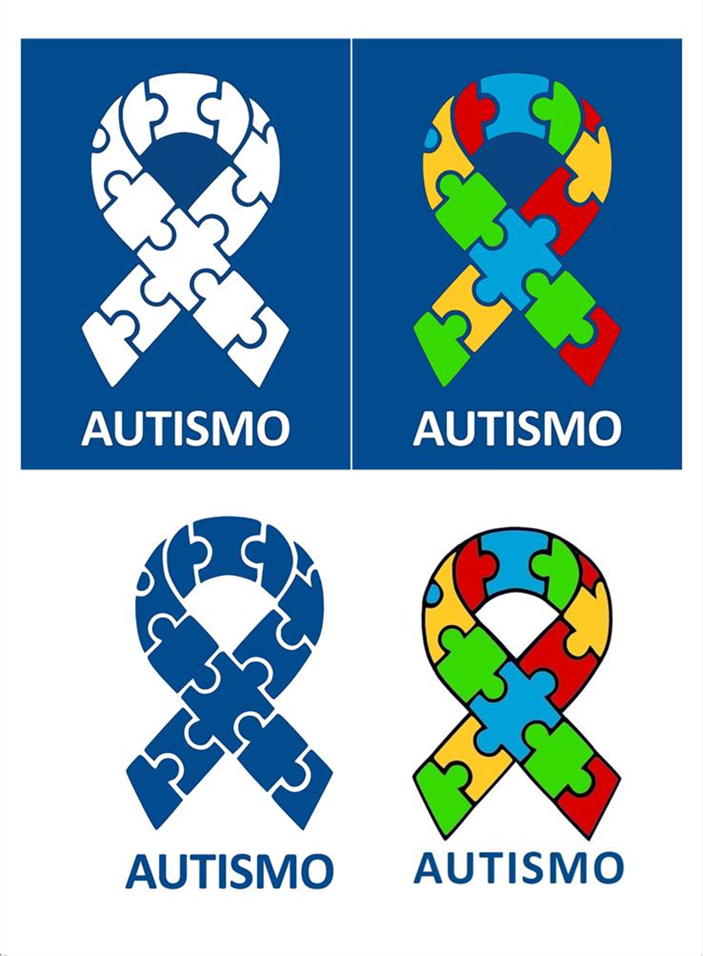

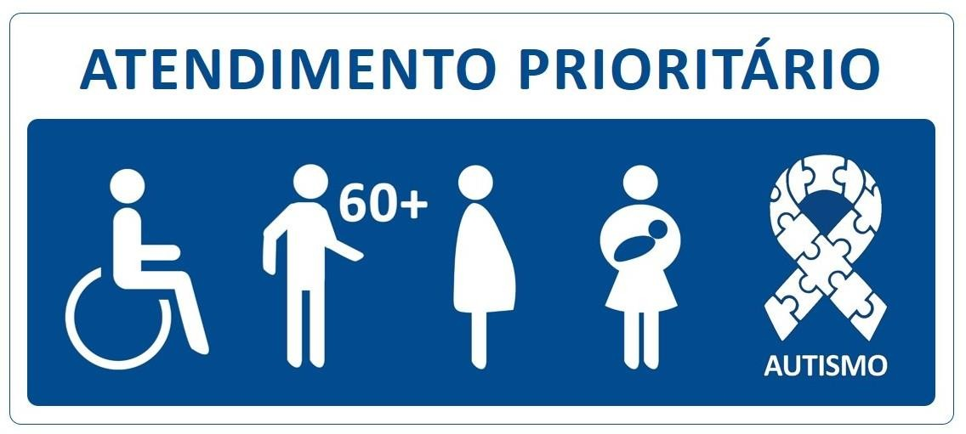
ANEXO 2 – SÍMBOLO UNIVERSAL DO AUTISMO – APLICAÇÕES

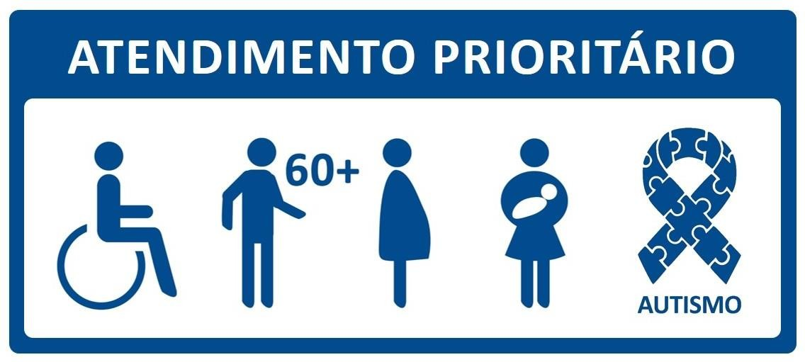
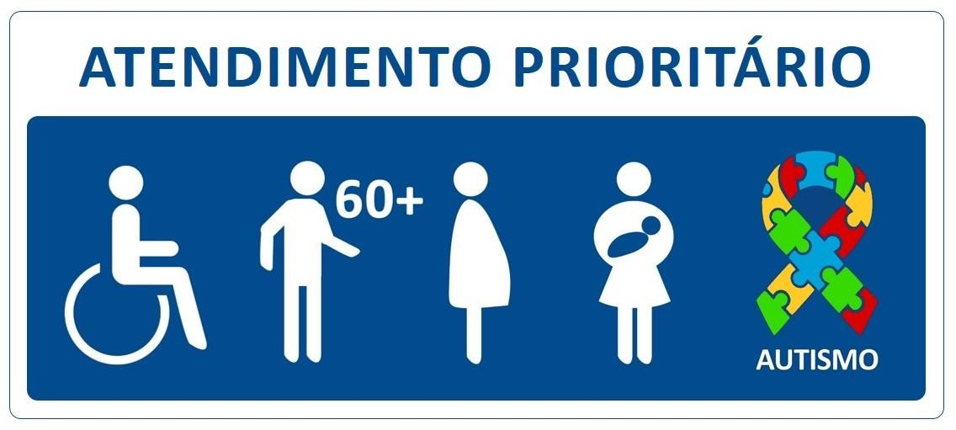

JUSTIFICATIVA

Senhor Presidente
Nobres Vereadores

O Projeto de Lei nº 2884/2023 que ora estamos encaminhando para apreciação e aprovação por parte desta Colenda Câmara de Vereadores, autoriza este Executivo Municipal a instituir a Política Municipal de Atendimento Integrado à Pessoa com Transtorno do Espectro do Autismo (TEA) no âmbito do município Salto do Jacuí.

Devido à amplitude e complexidade das ações necessárias para ofertar o atendimento integrado à pessoa com autismo e à sua família, que é o objetivo principal da política pública proposta, entende-se como fundamental a criação de uma instituição vinculada à Administração Pública Municipal que viabilize e coordene a implementação da referida política pública. Essa instituição é o Centro Municipal de Atendimento Integrado à Pessoa com TEA.

Em vista do exposto, instituir a Política Municipal de Atendimento Integrado à Pessoa com Transtorno do Espectro do Autismo impõe-se não apenas como necessidade, mas como imperativo para que as necessidades muito específicas das pesssoas com TEA e suas famílias sejam adequadamente atendidas, em respeito à diversidade e à dignidade humanas.

Colocamo-nos ao dispor dos Nobres Edis para quaisquer esclarecimentos que se fizerem necessários, ao mesmo tempo em que renovamos os nossos cumprimentos.

Assim, solicitamos a abertura de processo legislativo e aprovação do presente Projeto de Lei.

Salto do Jacuí, 21 de Julho de 2023.

Ronaldo Olímpio Pereira de Moraes
Prefeito Municipal

